新媒体新闻专栏参评作品推荐表

专栏名称 | 学而时习之 |  |  | 参评项目 | 新媒体新闻专栏
创办日期 | 2021年12月31日
原创单位 | 新华网 |  |  | 2022年度发布总次数 | 502次
发布平台 | 新华网客户端
主创人员 | 集体（刘健、钱彤、周红军、肖阳、朱永磊、马轶群、段世文、王子晖、彭雪、王翰林、万方、张敏彦、金佳绪、潘子荻、王莹、张芮绮、刘淼、向思敏、芦喆）
编辑 | 集体（陈杰、刘厦、潘彤、侯轶铭、史超、张倩、李由、印翠竹、普韵乔、张庆水）
作品链接  和二维码 | https://my-h5news.app.xinhuanet.com/h5/specialTopic/index.html?articleId=8fbccca6e9d7428c92881c8d726aee7e&share_device_token=45C562D5-08BD-4551-B6FA-BCEDEA2D3C76&share_time=1678862686877&share_type=1
专栏简介 | “学而时习之”是新华网推出的全网首个自有平台与社交平台联动传播的总书记报道常态化专栏,在“社交圈”精心打造“学习场”。专栏以社交化、交互化的用户体验为立足点，以“短视频日历”方式精彩再现党的十八大以来习近平总书记在发稿日当天的重要活动、作出的精彩论述，结合有现场、有原声、有温度的精彩片段，突出总书记在国内外重要活动中的精彩金句,既有激情的“燃点”，也有感人的“泪点”，剖析全球问题的“痛点”，全面立体多维地展示出习近平总书记可亲可敬的人民领袖、世界领袖形象，烘托领袖与人民共情的独特情境，凸显总书记的雄才大略和气度风范，让网友身临其境地感受总书记的人格魅力和感情温度，形成全网维护核心、爱戴核心的浓烈氛围。  栏目以新华网客户端为基点，辐射抖音、快手、微信视频号等具有广泛影响的社交媒体平台联动推出，广大网民的积极留言互动，不断在互联网和社交网络产生刷屏爆款效果。全年推出502期作品，全渠道累计播放量已达近45亿，转发量超550万、评论量近300万、点赞量过5000万,为新华网相关账号持续涨粉超300万。
社会效果 | “学而时习之”栏目充分发挥多平台覆盖面广、互动性强、活跃度高的特点，以“一日一期”“一日多期”的动态节奏成体系推出产品，产品有效填补了网络平台尤其是移动社交平台核心报道常态化栏目的空缺，推动总书记报道覆盖更广大网民群体特别是青少年，有效提升到达率、阅读率、点赞率，让总书记思想宣传“天天见、天天新”，潜移默化、久久为功，推动党的创新理论“飞入寻常百姓家”，持续奏响“两个维护”网上强音，持续推动网上正能量澎湃高昂，产品多次获评当日抖音全平台播放量第一的正能量视频。
初评评语  （推荐理由） | 新华网大力开辟总书记报道新路径，“学而时习之”在“社交圈”打造“学习场”，推动总书记报道覆盖更广大的网民群体特别是青少年网民，潜移默化、久久为功，让总书记报道“大珠小珠落玉盘”，让党的创新理论“飞入寻常百姓家”。特此慎重推荐“学而时习之”参评新媒体新闻专栏项目。  签名：  （加盖单位公章）  2023年 月 日
联系人 | 金佳绪 | 邮箱 | 123658419@qq.com |  |  | 手机 | 15010920626
地址 | 北京市西城区宣武门西大街129号金隅大厦4层 |  |  |  |  | 邮编 | 100053

1.《学而时习之》专栏二维码



2.《学而时习之》专栏首页首屏截图
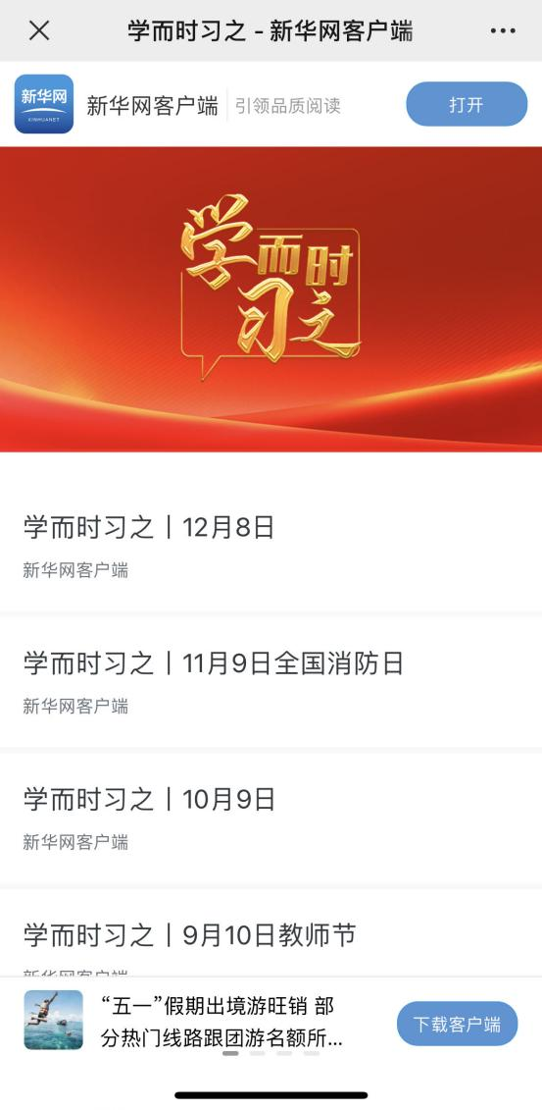
新媒体新闻专栏代表作基本情况（上半年）

专栏名称 | 学而时习之
代表作 | 学而时习之丨4月18日
发布日期 | 2022年4月18日 | 字数或时长 | 24秒，53个字
作品评介 | 作品紧扣习近平总书记接见新调整组建军级单位主官重要活动，结合活动的重要意义，从海量的新闻资源中搜集整理珍贵原声现场。剪辑上，镜头选取考究，衔接顺畅，练兵备战的大场面给人热血沸腾之感。画面上，作品灵活运用大量军事素材，配合总书记讲话机动切换，让网友身临其境，既学习讲话，又提振精神。配乐上，产品独具匠心，巧妙将总书记重要讲话同素材和音乐卡点协调，彰显在总书记指引下全军积极进取的精气神，让受众充分感受到总书记的情怀担当，增强全党全国各族人民的志气、骨气、底气。
采编过程 | 2017年4月18日，习近平总书记接见新调整组建军级单位主官，对各单位发布训令。此次调整，是我军在实施改革强军战略、走中国特色强军之路上又迈出的重要一步，对实现党在新形势下的强军目标、建设世界一流军队具有重大而深远的意义。产品再现了习近平总书记的重要讲话现场，于5周年的时间节点再次推出重温，凸显这一活动的重要意义。剪辑方面，作品从长时间镜头中抓取现场最经典的瞬间、最燃的时刻，引导网友身临其境学习讲话。素材方面，产品大量搜集运用军事题材的高清素材，强化受众观赏体验。同时，作品把高清素材和燃向配乐有机融合，有效带动网民情绪，让网民在观赏中深入学习领悟总书记重要讲话精神。
社会效果 | 产品播发后，总书记铿锵的话语和高清的军事素材让人热血沸腾，引发大量网友转发留言互动。仅在抖音平台，单条视频产品浏览量达近2亿，点赞1022.7万，多项指标刷新传播记录，是当日抖音全平台播放量第一的正能量视频。网友积极留言互动转发、评论、收藏综合数据近300万。
作品链接  和二维码 |   http://www.news.cn/politics/xxjxs/2022-04/18/c_1129432644.htm

1.《学而时习之丨4月18日》首页首屏截图
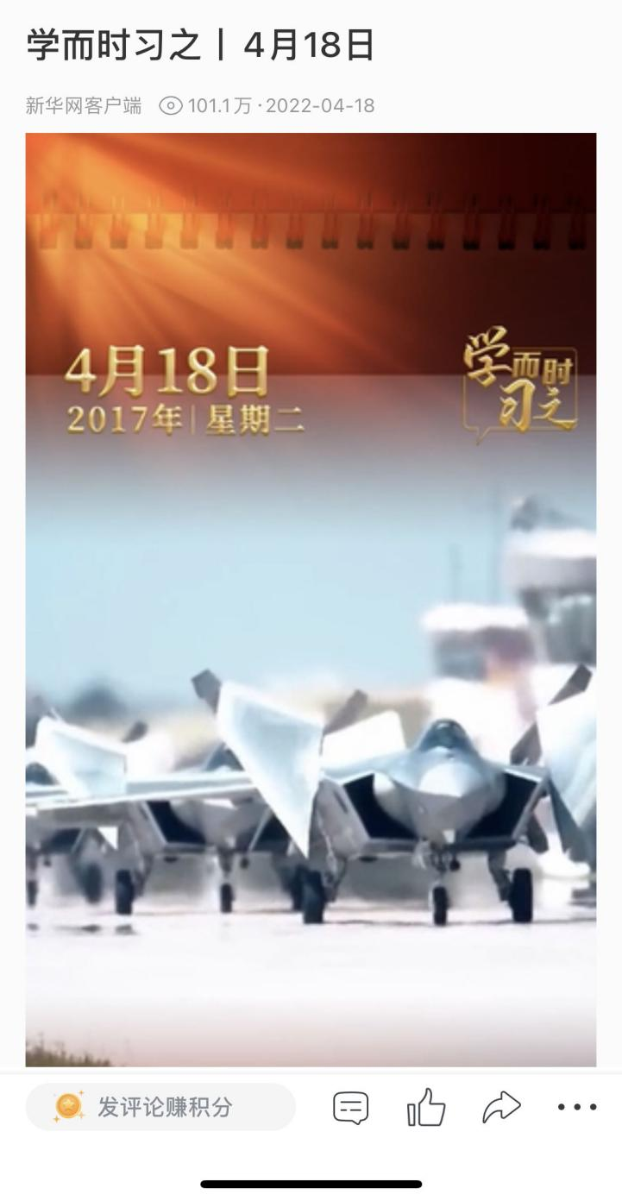

2.《学而时习之丨4月18日》文字稿
2017年4月18日，习近平接见新调整组建军级单位主官，要求各单位要时刻准备打仗，强化战斗队意识，坚持战斗力标准。

新媒体新闻专栏代表作基本情况（下半年）

专栏名称 | 学而时习之
代表作 | 学而时习之丨7月31日
发布日期 | 2022年7月31日 | 字数或时长 | 46秒，78个字
作品评介 | 产品以2020年习近平总书记出席北斗三号全球卫星导航系统建成暨开通仪式的现场为主题，精彩再现了总书记宣布开通的激动瞬间。内容上，作品以总书记讲话为提领，主题鲜明突出，内容丰富，涵盖了总书记讲话的核心要义，帮助网民快速学习领悟讲话精髓。画面上，产品引用了大量北斗三号发射、演示、落地应用等实际场景对画面进行延伸性扩充，在学习讲话的同时，帮助网友全面学习了解“大国重器”的背景知识，带领网友充分感受我国的雄厚科技实力。配乐上，作品巧妙运用快节奏、风格化的音乐，总书记讲话部分庄重沉稳，素材观赏阶段激昂高亢，多面引导网民沉浸式观赏，切实增强民族自信心和自豪感。
采编过程 | 北斗系统是党中央决策实施的国家重大科技工程。围绕北斗工程的重要意义，主创团队在北斗三号全球卫星导航系统建成开通2周年之际，精选了习近平总书记当时宣布开通的现场，引导网友重温北斗三号的“高光瞬间”，激发难忘的群体回忆。产品通过“北斗”的小切口，展现国家科技发展的大局面。画面上配置了大量航天科技主题素材进行混剪，在切实呼应主题的基础上，引导网友真情实景感受国家科技力量，切身实际激发爱国情感。
社会效果 | 产品在周年节点播发，充分满足时效要求，唤起广大网民尤其是科技爱好者的共同记忆，网友互动活跃。在抖音平台，单条视频产品浏览量达3676万，点赞134万。
作品链接  和二维码 |   http://www.news.cn/politics/xxjxs/2022-07/31/c_1129432594.htm

1.《学而时习之丨7月31日》首页首屏截图
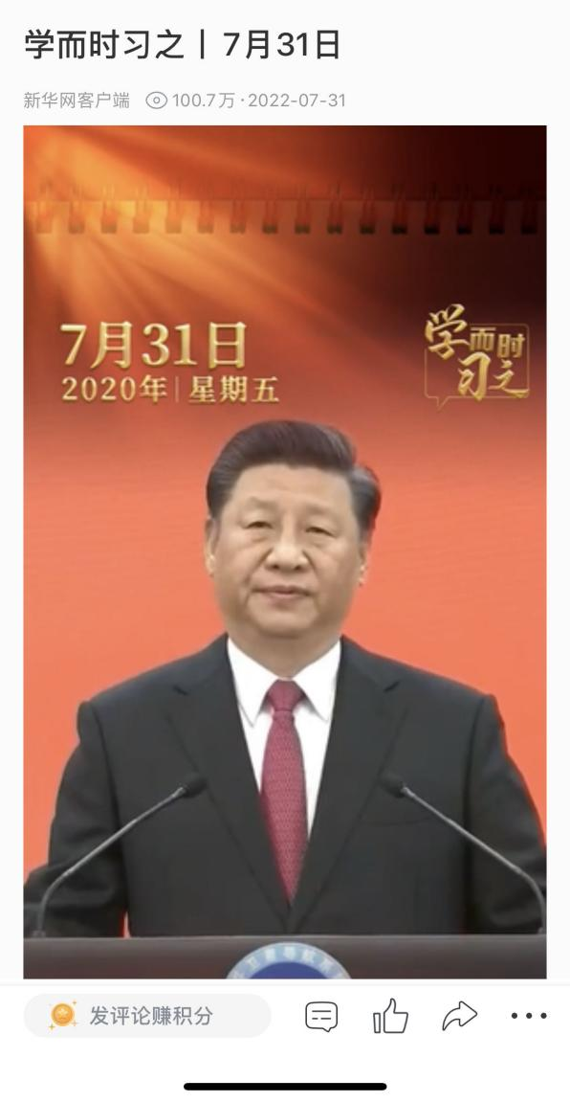
2.《学而时习之丨7月31日》文字稿
2020年7月31日，北斗三号全球卫星导航系统建成暨开通仪式在北京举行。中共中央总书记、国家主席、中央军委主席习近平出席仪式，宣布北斗三号全球卫星导航系统正式开通。

新媒体新闻专栏2022年每月第二周刊播作品目录

月份 | 作品标题 | 作品网页地址 | 发布日期
1月 | 学而时习之丨1月3日 | http://www.news.cn/politics/xxjxs/2022-01/03/c_1129432618.htm | 1月3日
2月 | 学而时习之丨2月12日 | http://www.news.cn/politics/xxjxs/2022-02/12/c_1129432609.htm | 2月12日
3月 | 学而时习之丨3月7日 | http://www.news.cn/politics/xxjxs/2022-03/07/c_1129432667.htm | 3月7日
4月 | 学而时习之丨4月4日 | http://www.news.cn/politics/xxjxs/2022-04/04/c_1129432604.htm | 4月4日
5月 | 学而时习之丨5月3日 | http://www.news.cn/politics/xxjxs/2022-05/08/c_1129432654.htm | 5月3日
6月 | 学而时习之丨6月8日世界海洋日 | http://www.news.cn/politics/xxjxs/2022-06/08/c_1129432625.htm | 6月8日
7月 | 学而时习之丨7月5日 | http://www.news.cn/politics/xxjxs/2022-07/05/c_1129432636.htm | 7月5日
8月 | 学而时习之丨8月8日全民健身日 | http://www.news.cn/politics/xxjxs/2022-08/08/c_1129432582.htm | 8月8日
9月 | 学而时习之丨9月10日教师节 | http://www.news.cn/politics/xxjxs/2022-09/10/c_1129432614.htm | 9月10日
10月 | 学而时习之丨10月9日 | http://www.news.cn/politics/xxjxs/2022-10/09/c_1129432718.htm | 10月9日
11月 | 学而时习之丨11月9日全国消防日 | http://www.news.cn/politics/xxjxs/2022-11/09/c_1129432574.htm | 11月9日
12月 | 学而时习之丨12月8日 | http://www.news.cn/politics/xxjxs/2023-03/15/c_1129432563.htm | 12月8日

